Panelectrode MMA 200 Pro
Inverteres hegesztő-berendezések

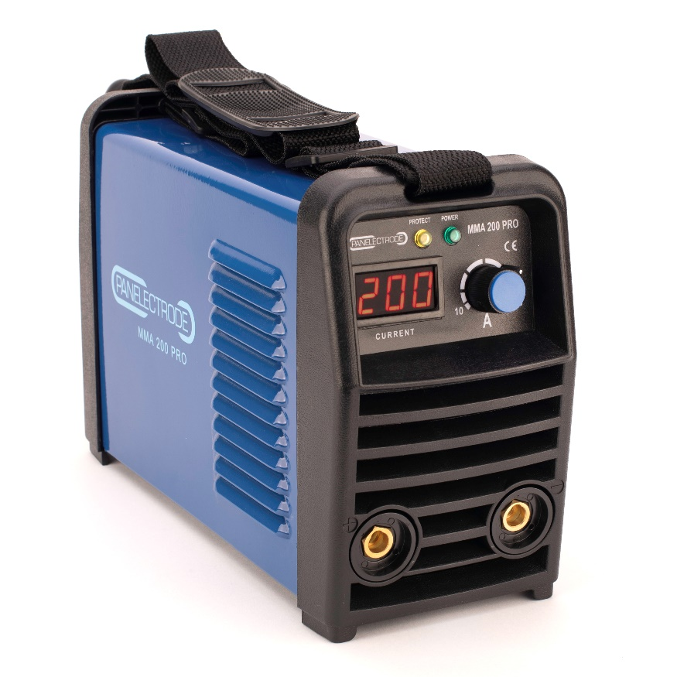

Felhasználói kézikönyv
és használati útmutató
Panelectrode MMA 200 Pro inverteres hegesztő-berendezés
Felhasználói kézikönyv és használati útmutató

Tartalomjegyzék

Bevezetés 2
Megfelelőségi nyilatkozat 3
Üzembe helyezés és használat 4
Üzembe helyezés műveletei 4
Ajánlás a hegesztőáram beállítására 5
Leírás 6
Fő jellemzők 6
Jellemzők 6
Korszerű IGBT technológia 7
Elsőrangú vezérlés 7
Előnyök 7
A ház tetszetős kivitele 7
Biztonsági tanácsok és óvatosság 7
Munkakörnyezet 8
Óvintézkedések 8
Karbantartás 9
Hibák és elhárításuk 9
Garancia 11

Bevezetés
A Panelectrode MMA 200 Pro ívhegesztőgépek korszerű, IGBT alapú inverter technológia alkalmazásával készülnek. Ennek a technológiának a gyorsan növekvő népszerűségét világszerte különlegesen dinamikus teljesítményével és hordozhatóságával érdemelte ki. A kiváló hegesztési tulajdonságú készülék alkalmas házi és kisipari lakatos munkák elvégzésére és alkalmas mindenféle fémes anyag, mint a szerkezeti acélok, közepesen és erősen ötvözött acélok hegesztésére. stb..
- Energiatakarékos, kiváló kompenzáló funkcióval, így jól viseli a tápfeszültség ingadozásait.
- Hot start, Arc force és érintés- és melegedés-védelem, ventilátoros hűtés, hordszíj.
- Nagy bekapcsolási idő, mély beolvadás és szép, sima varratfelület pontos és stabil ív.

Megfelelőségi nyilatkozat
Megfelelőségi nyilatkozat
Ezennek nyilatkozunk, hogy a gép vonatkozó nemzetközi szabványok alapján készült, és megfelel az IEC 60974-1, IEC 60974-10 nemzetközi biztonsági szabványoknak.
Üzembe helyezés és használat előtt olvassa el és értelmezze ennek a gépnek a felhasználói kézikönyvét.
- A felhasználói kézikönyv tartalma külön értesítés nélkül is változtatható.
- A gondos ellenőrzés ellenére lehetnek pontatlanságok ebben a felhasználói kézikönyvben. Kérjük, vegye fel velünk a kapcsolatot, ha ilyet talál.

Üzembe helyezés és használat
Figyelmeztetés! Az üzembe helyezés során szigorúan kövesse az alábbiakat.
Kapcsolja ki a tápellátást, mielőtt bármit csatlakoztatna vagy működtetne. A berendezés védettségi fokozata IP 21S, azaz esőben kerülje a használatát.

Kezelőpanel elrendezése
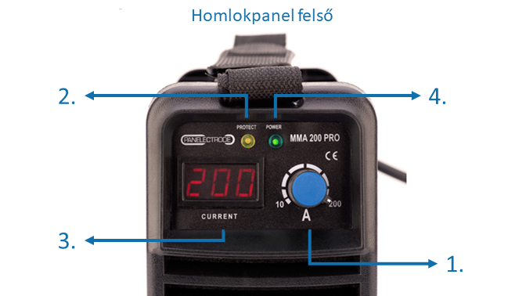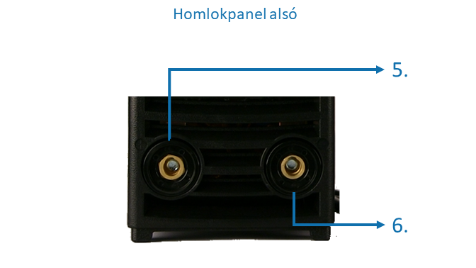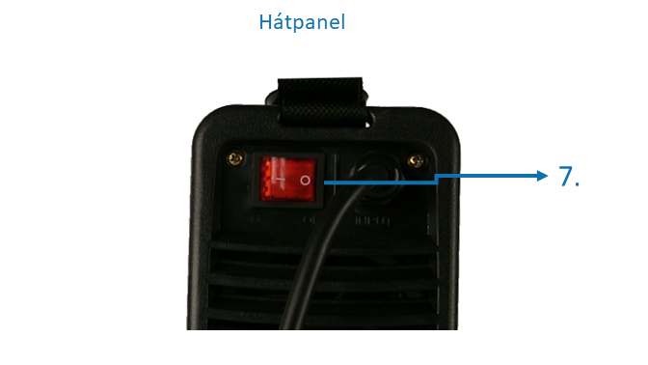
- MMA áramállítás
- Túlterhelés védelem
- Digitális kijelző
- Üzemelésjelző
- ”+” kábelcsatlakozó az elektródafogó (vagy testcsatlakozó) kábele számára
- ”-” kábelcsatlakozó a testcsatlakozó (vagy elektródafogó) kábele számára
- Főkapcsoló

Üzembe helyezés műveletei
- Csatlakoztassa névleges felvett teljesítménynek megfelelő tápkábelt.
- A tápkábelt szorosan kell az aljzatba rögzíteni az oxidáció megelőzése érdekében.
- Multiméter segítségével győződjön meg róla, hogy a feszültségingadozás tűrésen beül van.
- Csatlakoztassa az elektródafogóval ellátott munkakábelt a hegesztő-áramforrás homloklapján található „+” aljzathoz, és az óramutató járásával megegyező irányban elfordítva, rögzítse.
- Csatlakoztassa a testcsatlakozóval ellátott kábelt a hegesztő-áramforrás homloklapján található „-” aljzathoz, és az óramutató járásával megegyező irányban elfordítva, rögzítse.
- Biztonsági okokból szükséges a földelés csatlakoztatása. *
* MSZ EN IEC 60974-9:2018 ajánlása:
„Ha a nemzeti vagy helyi előírások megkövetelik a földelést, a földelés csatlakoztatását külön erre a célra kiépített kábellel vagy vezetővel kell kiépíteni, amelynek áramterhelhetősége legalább akkora legyen, mint a munkadarabhoz közvetlenül kapcsolt testkábelé.”
A fenti 4) és 5) alatt említett csatlakoztatás fordított polaritású (DCEP) hegesztésre vonatkozik, amely helyett lehet egyenes polaritást (DCEN) is használni (elektróda „-”, test „+”), megfelelően az alkalmazott elektródának és a munkadarabnak. Általában DCEP polaritás ajánlott bázikus elektródához, míg pl. savas elektródákra vonatkozóan nincs külön követelmény.

Ajánlás a hegesztőáram beállítására
Elektróda átmérő [mm] | Ajánlott hegesztőáram [A] | Ajánlott ívfeszültség [V]
2,0 | 60 – 100 | 22,4 – 24,0
2,5 | 80 – 120 | 23,2 – 24,8
3,2 | 108 – 148 | 23,32 – 24,92
4,0 | 140 – 180 | 24,6 – 27,2

Megjegyzés: Ez a táblázat ötvözetlen acél hegesztésére vonatkozik. Más anyagok esetén kérjen tanácsot a szóban forgó anyagra és hegesztéstechnológiára.

Műszaki paraméterek:
 | MMA 200 Pro
Bemeneti feszültség | 1 fázis, 230V
Frekvenica (Hz) | 50/60
Névleges felvett teljesítmény (kVA) | 5
Maximális üresjárati feszültség (V) | 65
Hegesztőáram tartomány (A) | 20-200
Biztosíték (A) | 24
Ideális elektródavastagság (mm) | 2,0-2,5-3.2
Bekapcsolási idő (%) | 60%
Hatásfok | 0,85
Hűtési rendszer | FAN
Súly (Kg) | 4,5
Külső méretek (mm) | 370x150x260
Munka-, és testkábel paraméterei | 25²*3M
Technológia | IGBT
Elektróda fogó | 200A
Testcsatlakozó | 200A
Digitális kijelző | van
Egyszerű hegesztőpajzs | van
Salakoló kalapács/kefe | van

Jellemzők
  - Csendes üzem és az elektródák nagy választéka
  - Stabil, egyenáramú ív, IGBT technológia, nagy bekapcsolási idő
  - Hordozható kivitel, kiváló túlterhelés- és érintésvédelem
  - Könnyű ívgyújtás és mély beolvadási képesség
  - 220 V, egyfázisú tápcsatlakozó, ventilátoros hűtés
  - Alkalmas ötvözetlen és ötvözött acél, öntött vas, rozsdamentes acél stb. hegesztésére
  - Komplett, elektródafogóval, testcsatlakozóval, hegesztőpajzzsal, salakoló kalapáccsal

Korszerű IGBT technológia
  - A nagy inverter-frekvencia révén a hegesztőgépnek kicsi a mérete és tömege
  - A mágneses és ohmos veszteség jelentős csökkentése révén jó hatásfok és energiatakarékosság
  - A kapcsolási frekvencia a hallható tartományon kívül van, ezért csaknem zajtalan

Elsőrangú vezérlés
  - Korszerű vezérléstechnológia támogatja a hegesztési alkalmazást és jelentősen javítja a hegesztési tulajdonságokat
  - Az elektródák széles választékához (bázikus, savas stb.) használható
  - Könnyű ívgyújtás, kevesebb fröcskölés, stabil áram és egyenletes varrat

Előnyök
  - Jó hatásfok, energiatakarékosság, hordozható, stabil ív, nagy üresjárási feszültség és az ívfúvás jó kompenzálása, alkalmas az említett hegesztési munkák különböző követelményeinek kielégítésére

A ház tetszetős kivitele
  - A homlok- és hátlap célszerű kialakítása révén a teljes megjelenése attraktív
  - Kiváló szigetelés

Biztonsági tanácsok és óvatosság
A hegesztés veszélyes önre és a környezetében tartózkodókra nézve, ezért megfelelő óvintézkedésekre van szükség. A részletekkel kapcsolatban ismerje meg a vonatkozó, a gyártó balesetmegelőzést szolgáló követelményeivel összhangban lévő biztonsági kezelési utasításokat.

A gép kezeléséhez szakmai képzésre van szükség
Alkalmazza a nemzeti munkavédelmi hatóságok előírásait
- A hegesztő rendelkezzen fémhegesztésre jogosító bizonyítvánnyal.
- Az áramforrást mindig kapcsolja ki karbantartás vagy javítás előtt.

Áramütés – súlyos sérülést vagy akár halált okozhat
- Alkalmazzon a használatnak megfelelő földelést.
- Soha ne érintsen csupasz bőrrel vagy nedves kesztyűben feszültség alatti részeket.
- Győződjön meg róla, hogy megfelelően el van szigetelve a munkadarabtól és a földpotenciáltól.
- Győződjön meg róla, hogy a munkavégzés pozíciója biztonságos.
Füst és gáz ártalmas lehet az egészségre
- Tartsa távol a fejét a füsttől és gáztól, hogy minél kevesebbet lélegezzen be.
- A munkakörnyezetben tartson fenn jó szellőzési viszonyokat elszívással vagy mesterséges szellőztetéssel.
Helytelen munkavégzés tüzet vagy robbanást okozhat
- A hegesztéssel járó fröcskölés tüzet okozhat, ezért feltétlenül gondoskodjon róla, hogy a közelben ne legyenek gyúlékony anyagok, vegye figyelembe a tűzveszélyt.
- Tartson a közelben tűzoltó készüléket, és legyen a közelben a használatában jártas személy.
- Zárt tartályt tilos hegeszteni.
Ne használja ezt a készüléket csövek kiolvasztására.
Az ív sugárzása – károsíthatja a szemet és felégetheti a bőrt
Használjon megfelelő hegesztőpajzsot vagy fejpajzsot és védőöltözetet, szemének és testének védelmére.
Forró munkadarab súlyos égési sérülést okozhat
- Ne érintse meg a forró munkadarabot csupasz kézzel.
- Szükséges lehet a hegesztőpisztoly vagy kábelcsatlakozó hűtse a folyamatos használat során
Elektromágneses tér befolyásolja az elektronikus orvosi segédeszközöket
Szívritmusszabályozó vagy inzulinpumpa és hasonló eszközök használói tartsák távol magukat a hegesztés helyétől, amíg nem konzultáltak a kezelőorvosukkal.
Mozgó elemek személyi sérülést okozhatnak
- Maradjon távol az olyan mozgó elemektől, mint a ventilátor.
- Minden burkolat, ajtó, fedél vagy más védőelem legyen zárva a használat során.
Forduljon szakemberhez, ha a gép hibásan működik
- Nézze meg a felhasználói kézikönyv vonatkozó fejezetét, ha nehézsége támad az üzembe helyezéskor vagy a használatkor.
- Forduljon a forgalmazó szervizéhez professzionális segítségért, ha a kézikönyv elolvasása után sem tudja megoldani a problémát.

Munkakörnyezet
- Hegesztést olyan környezetben kell végezni, amelynek páratartalma legfeljebb 90%.
- A munkakörnyezet hőmérséklete legye – 10 °C és 40 °C között.
- Kerülje a fedetlen, árnyékmentes munkakörnyezetet a napsugárzás és eső elkerülésére. A munkahelyet tartsa mindig szárazon, semmi esetre sem legyen nedves földön vagy tócsában.
- Kerülje a hegesztést poros, vagy vegyi anyagok korrodáló környezetében.

Óvintézkedések
Az áramforrás fel van szerelve túláram-/túlfeszültség-/túlmelegedés-védelemmel. Ha a tápfeszültség túl nagy, vagy a kimenő áram túl nagy vagy az áramforrás belseje túlmelegszik, a gép automatikusan leáll. Mindazonáltal a túlzott használat (pl. túl nagy feszültség) károsíthatja a berendezést, ezért ügyeljen a következőkre:
(1) Ventilátor
Hegesztéskor nagy áramok folynak, ezért a természetes szellőzés nem elegendő a gép hűtésére. Biztosítani kell a jó szellőzést a szellőzőnyílásokon keresztül. A gép és más tárgy közötti minimális távolság ne legyen kisebb 30 cm-nél. A jó szellőzés kritikus feltétele a normál működésnek és az áramforrás élettartamának.
(2) Hegesztés közben nem megengedett az áramforrás túlterhelése. Ne mulassza el ellenőrizni a maximális terhelő áramot (az ahhoz megadott bekapcsolási idővel együtt). Gondoskodjon róla, hogy a hegesztőáram ne legyen nagyobb a maximális terhelőramnál. A túlterhelés látványosan csökkentheti az áramforrás élettartamát, de akár tönkre is teheti.
(3) Tiltott túlfeszültség
A tápfeszültséggel, a gép feszültségtartományával kapcsolatban tájékozódjon a műszaki adatok között. E a gép el van látva automatikus feszültségkompenzációval, ami lehetővé teszi a tápfeszültséget a megengedett tartományban tartani. Azonban, ha a tápfeszültség túllépi a megadott határértéket, az károsíthatja a gép komponenseit.
(4) A gép túlterhelt állapotában a hegesztés hirtelen megszakadhat. Ilyen esetben nem szükséges újra indítani az áramforrást, mert a beépített ventilátor üzemben marad az áramforrás belső hőmérsékletének csökkentése céljából.

Karbantartás
Az alábbi tevékenységek megfelelő szakmai tudást igényelnek a villamos és azzal kapcsolatos biztonsági ismeretek vonatkozásában. A karbantartást végzőnek rendelkeznie kell érvényes bizonyítvánnyal, amely igazolja tudását és készségeit. Győződjön meg róla, hogy az áramforrás tápkábele le van választva a tápellátásról, mielőtt megbontja az áramforrás burkolatát.
(1) Rendszeresen ellenőrizze a belső áramkörök csatlakozásait (különösen a bonthatókat). A laza csatlakozásokat rögzítse. Ha oxidációt tapasztal, tisztítsa meg dörzspapírral és csatlakoztassa újra.
(2) Tartsa távol a kezét, haját és a szerszámait a mozgó részekről, mint a ventilátor, a személyi sérülések és a gép károsodásának megelőzése érdekében.
(3) Rendszeresen fúvassa át az áramforrást tiszta, száraz sűrítettlevegővel. Ha a hegesztés súlyosan füstös, szennyezett környezetben zajlik, a gépet naponta ajánlott tisztítani. A sűrítettlevegő nyomása megfelelő szinten kell legyen, hogy elkerülhető legyen az áramforrás belsejében lévő kisebb részek sérülése.
(4) Kerülje a gép használatát esőben. Ha ez mégis megtörtént, ellenőrizze a gép szigeteléseit (beleértve a csatlakozók közöttieket és a csatlakozó és a burkolat közöttieket), és csak ha már semmilyen idegen anyag nincs bennük, akkor használható ismét.
(5) Rendszeresen ellenőrizze valamennyi kábel szigetelésének megfelelő állapotát. Ha megrongálódott, szigetelje újra, vagy cserélje ki.
(6) Ha hosszabb ideig nem használja az áramforrást, tegye vissza az eredeti dobozába, és tartsa száraz helyen.

Hibák és elhárításuk
Hibás működés | Ok és megoldás
A gépet bekapcsolva, nem világít a LED, a ventilátor nem indul és nincs hegesztőfeszültség | (1) ellenőrizze, hogy a leválasztó kapcsoló be van-e kapcsolva  (2) nincs tápfeszültség  (3) ellenőrizze a tápkábel csatlakozását
A gépet bekapcsolva, a bentilátor működik, de a kimenet árama nem stabil és hegesztés közben nem állítható a potenciométerrel | (1) hibás az áramállító potenciométer  (2) ellenőrizze, nincs-e meglazult csatlakozás az áramforrásban
Az elektródafogó túlságosan melegszik | Az elektródafogó névleges árama kisebb, mint az alkalmazott hegesztőáram, cserélje ki egy nagyobb terhelhetőségűre
MMA hegesztés túlságosan fröcsköl | A hegesztőkábel-csatlakozás helytelen, cserélje fel a polaritást
A bekapcsolást jelző lámpa világít, a ventilátor nem működik, és nincs hegesztőfeszültség | - Meglehet, helytelenül, 330 V-os tápfeszültséghez történt a csatlakoztatás, és a túlfeszültség-védelem működésbe lépett, csatlakoztassa újra a készüléket 220 V-hoz.  - A 220 V-os feszültség nem stabilizálódik (tápkábelnek túl kicsi a keresztmetszete) vagy a tápkábel fázisvezetőjét a védővezetőhöz csatlakoztatták. Válasszon nagyobb keresztmetszetű tápkábelt, és szorosan húzza meg a kábelrögzítéseket a csatlakozóban. Kapcsolja ki az áramforrást 2-3 min időtartamra, majd kapcsolja be ismét.  - Kapcsolja be rövid időre, majd kapcsolja ki a főkapcsolót, hogy az érintésvédelmi kapcsoló működésbe lépjen. Kapcsolja ki a gépet, majd 2-3 min után kapcsolja be ismét.  - Meglazult kábelek a főkapcsoló és az áramforrás áramköri kártyája között, szorítsa meg a csatlakozásokat.  - Az áramforrás 24 V-os fő reléje nem zár, és sérült. Ellenőrizze a relé 24 V-os tápját. Ha relé rossz, ki kell cserélni.
A ventilátor működik és a rendellenes működés jelző LED-je nem világít, még sincs hegesztőfeszültség. | - Ellenőrizze, nem lazultak-e meg a csatlakozók.  - Ellenőrizze a kimeneti csatlakozókat, nem szakadt-e a csatlakozás.  - Ellenőrizze az áramforrás áramköri kártya és az IGBT közötti feszültséget  - ellenőrizze a félvezetőhíd áramkörének és kábelének nem megfelelő érintkezését,  - az elektrolit kondenzátorok közül néhány átütött, cserélje ki azokat.

Garancia
A kötelezően biztosított jótállás időtartama egy év. A jótállási határidő a fogyasztási cikk fogyasztó részére történő átadása, vagy ha az üzembe helyezést a vállalkozás vagy annak megbízottja végzi, az üzembe helyezés napjával kezdődik.
A kiterjesztett garancia időtartama két év. A garanciavállalás során a Polgári Törvény-könyv 6:159. § (hibás teljesítési vélelem) nem alkalmazható, és a kiterjesztett garancia-vállalás a Polgári Törvénykönyv 6:159. § - 6:167. § meghatározott kellékszavatossági jellegű felelősségvállalást jelent az alábbi feltételekkel.
A kiterjesztett garancia feltételei az alábbiak:
- Származás igazolása (eredeti számla, tulajdonos-változás esetén adás-vételi szerződés) A végfelhasználónak meg kell őrizni a kiterjesztett
garancia ideje alatt végig a vásárlást igazoló számlát!
- Kitöltött garancia jegy
- Maximum 12 havonta szakszerviz által elvégzett átvizsgálás, karbantartás, ami az átvizsgáláson és érintésvédelmi ellenőrzésen túl a teljes burkolat eltávolítása utáni szakszerű takarításból kell, hogy álljon! A szakszervíz szállítási és műveleti költségei a vásárlót terhelik.
- Karbantartást igazoló számlák és karbantartási jegyzőkönyv

